Муниципальное бюджетное дошкольное образовательное учреждение

детский сад № 1 «Сказка»

г. Данилова Ярославской области

**МАСТЕР-КЛАСС**

**для педагогов**

**«Степ-аэробика в ДОУ»**

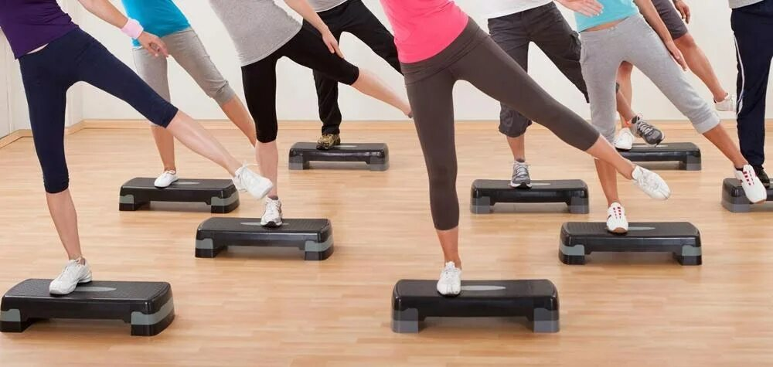

Подготовила:

инструктор по физической культуре

Соловьёва Наталия Викторовна

**Цель:**знакомство педагогов с видом спорта – «степ – аэробика».

**Задачи:**

-познакомить педагогов с видом спорта – «степ – аэробика»;

**-**передать способы методических приёмов в овладение детьми основных шагов в степ-аэробике;

**-**создать атмосферу открытости, доброжелательности, сотворчества в общении.

**ХОД МАСТЕР-КЛАССА:**

**1 этап**

**Вводная часть**

**Педагог:** Уважаемые коллеги! О чем мечтает каждый из нас? О счастье своих детей. Что же вы вкладываете в это понятие? (ответы педагогов). Самый драгоценный дар, который человек получил от природы – это здоровье. Какой совершенной ни была бы медицина, она не может избавить каждого от болезней. «Здоровье каждому человеку дает физкультура, закаливание, здоровый образ жизни!» — эти слова принадлежат великому отечественному хирургу, ученому, академику Н. М. Амосову.

Как показывает практика, в детском саду системно проводится работа по физическому воспитанию, которая включает в себя традиционные и нетрадиционные формы. Одной из них является – «степ-аэробика», которую сегодня я представлю вашему вниманию как вид гимнастики, при работе с воспитанниками.

Детям от природы свойственно выражать себя в движении: бегать, прыгать, размахивать руками. И чаще всего, ребенок только на занятии по физической культуре может дать волю, энергии заложенной в нем. Но этого, конечно, не достаточно для того, чтобы дети вдоволь могли подвигаться. Вот почему в наше время стали так популярны занятия аэробикой, в частности **степ – аэробикой**

**2. Основной этап**

**Степ-аэробика** - это занятие со специальной степ-платформой.

Степ-платформа – это небольшая ступенька, приподнятая платформа, название которой произошло от английского слова «step» - шаг. Обычная утренняя гимнастика под веселую музыку с использованием степ-платформ становится веселой, зажигательной и по-настоящему бодрящей. В чем же секрет такого эффекта?

Во-первых, детям нравится всё новое и необычное, а степ - это не коврик, на котором каждый день дети делают зарядку.

Во-вторых, занимаясь на степах, дети тренируют свой вестибулярный аппарат в игровой форме незаметно для самих себя. А результат - устойчивое равновесие на малой площади опоры.

В-третьих, дети учатся ориентироваться в пространстве.

В-четвертых, развивается чувство ритма, быстрота реакции, ловкость, пластичность и другие физические качества.

В-пятых, оздоровительный эффект для растущего детского организма огромен: развивается сердечно-сосудистая и дыхательная системы, выносливость, укрепляется мышечный корсет, а следовательно и осанка.

В детском саду степ-аэробикой можно заниматься в различных вариантах:

- в форме полных занятий оздоровительно-тренирующего характера с детьми старшего дошкольного возраста, продолжительностью 20-30 минут;

- как часть занятия (продолжительностью от 10 до 15 минут);

- в форме утренней гимнастики, что усиливает ее оздоровительный и эмоциональный эффект;

- в показательных выступлениях детей на праздниках;

- как степ-развлечение;

- индивидуальная работа.

**Основные этапы обучения детей степ – аэробике.**

Обучение степ – аэробике обусловлено формированием двигательных навыков и проходит на протяжении определенного периода времени. Выделяют три этапа обучения:

• Этап ознакомления с основными движениями степ – аэробики;

• Этап разучивания основных движений;

• Этап совершенствования.

Цели степ - аэробики.

- формирование средствами музыки и ритмических движений разнообразных умений, способностей, качеств личности, создание условий для формирования у детей дошкольного возраста потребности в двигательной активности, физическом совершенствовании и укреплении здоровья средствами степ-аэробики.

**Виды занятий оздоровительной степ - аэробики**

1. Учебно-тренировочное
2. Тематическое
3. Игровое
4. Сюжетное
5. Соревновательные выступления
6. Показательные выступления

**Продумывая содержание занятий аэробикой необходимо соблюдать основные физиологические принципы**

* Рациональный подбор упражнений;
* Равномерное распределение нагрузки на организм;
* Постепенное увеличение объема и интенсивности нагрузки

**Методические приёмы**

- оперативный комментарий и пояснения

- преимущественный показ

- совместные показ и объяснения

- симметричное выполнение упражнений

- символы

- использование функциональной музыки

**Для занятий на степах можно использовать разные варианты построений занимающихся:** в шеренгах, в шахматном порядке, по кругу, в одну линию.

**2.Знакомство педагогов с элементами степ-аэробики:**

И сегодня я приглашаю вас освоить несколько элементов степ-аэробики

(педагоги распределяются по залу)

ВАЖНО!!!

* Выполнять шаги в центр степ-платформы;
* Ставить на степ-платформу всю подошву ступни при подъёме, а, спускаясь, ставить ногу с носка на пятку, прежде чем сделать следующий шаг;
* Опускаясь со степ-платформы, оставаться стоять достаточно близко к ней. Не отступать от степ-платформы больше, чем на длину ступни;
* Не начинать обучение детей работе рук, пока они не овладеют в совершенстве, движениями ног.

**Каждый комплекс состоит из трёх частей:**

**Подготовительная часть:** (Степы раскладываются в три ряда).

Ходьба и бег в колонне по одному вокруг степов. Ходьба и бег змейкой между степами. Ходьба с перешагиванием через степы.

**Дыхательное упражнение «Ветерок»** по ходу движения. Дует легкий ветерок – ф-ф-ф-ф. И качает так листок – ф-ф-ф (ходьба по кругу выполняя спокойный ненапряженный выдох). Дует сильный ветерок – ф-ф-ф. И качает так листок – ф-ф-ф (делать активный выдох).

Перестроение тройками к степам.

**Основная часть:**

**1.И.П: стоя возле степа, ноги вместе, руки на поясе.**

1.Шаг правой ногой на степ,

2.Шаг левой ногой на степ,

3.Шаг правой ногой со степа,

4.Шаг левой ногой со степа. 5-8 – тоже.

**2. И.П: стоя на степе, ноги вместе, руки на поясе.**

1.Шаг правой ногой в сторону со степа,

2.Левую ногу приставить,

3.Шаг левой ногой на степ,

4.Правую ногу приставить,

5.Шаг левой ногой в сторону со степа,

6.Правую ногу приставить,

7.Шаг правой ногой на степ,

8. Левую ногу приставить.

**3. И.П: стоя возле степа, ноги вместе, руки на поясе.**

1.Шаг правой на степ,

2.Левый носок приставить

3.Шаг левой со степа,

4.Шаг правой со степа,

5.Шаг левой на степ,

6.Правый носок приставить

7.Шаг правой со степа,

8.Шаг левой со степа.

**4. И.П: стоя возле степа, ноги вместе, руки на поясе**.

1.Шаг правой ногой на степ,

2. Шаг левой ногой на степ,

3.Хлопок под коленом правой ноги,

4. Правую ногу опустили, руки на пояс,

5. Хлопок под коленом левой ноги,

6.Левую ногу опустили, руки на пояс,

7.Шаг правой ногой со степа,

8.Шаг левой ногой со степа.

**5. И.П: стоя возле степа, ноги вместе, руки на поясе.**

1.Шаг правой ногой на степ,

2.Левое колено наверх,

3.Шаг левой ногой со степа,

4.Шаг правой со степа,

5.Шаг левой ногой на степ,

6.Правое колено наверх,

7.Шаг правой ногой со степа,

8.Шаг левой ногой со степа.

**6. (ходьба вокруг степа, сесть на степ, ноги прямые врозь.) Дотянуться до носков ног. Вернуться в и.п.**

**7. И.П: стоя возле степа, ноги вместе, руки на поясе.**Прыжки обычные на степе чередуются с ходьбой. (2раза).

**8. Обычная ходьба на месте.** Дыхательное упражнение "Вдох"- "Выдох».

**9. Подвижная игра «Бездомный заяц».** У каждого «зайца» свой домик (степ), «бездомный заяц» стоит на полу. Под музыку дети спрыгивают со степа и прыжками врассыпную передвигаются по залу. По окончании музыки «зайцы» стараются занять себе дом (степ). Оставшийся без домика (степа) ребенок, становится водящим.

**Заключительная часть:**

(После игры, садятся на степы).

**Мы пришли в осенний лес**

**Лес полон сказочных чудес:**

**Золотом листва сияет,**

**Нежно солнце согревает.**

**Дышится легко… ровно… глубоко…**

**Пахнет хвоей и грибами… и опавшею листвой…**

**Мы прекрасно отдыхаем… расслабляемся с тобой…**

**Дышится легко… ровно… глубоко…**

**Стали птицы напевать. Ну, а нам пора вставать!**

**Дружно, сладко потянулись,**

**И с улыбкой все проснулись!**

**3.Рефлексия:**

**Педагог**:

-Хотелось бы услышать несколько слов о совместной деятельности:

-Как вы чувствовали себя в позиции обучающего?

-Возник ли у вас интерес к использованию в практике степ- аэробики?

**Педагог**: Спасибо за участие! Будь те здоровы, берегите и укрепляйте своё здоровье и здоровье наших детей.